

Muntele Athos – Rila – Nessebar - Balcic

**Perioada: 16-23 mai/05-12 septembrie 2025**

**Preţ: 580 euro / persoană**

**    Ziua 1 **

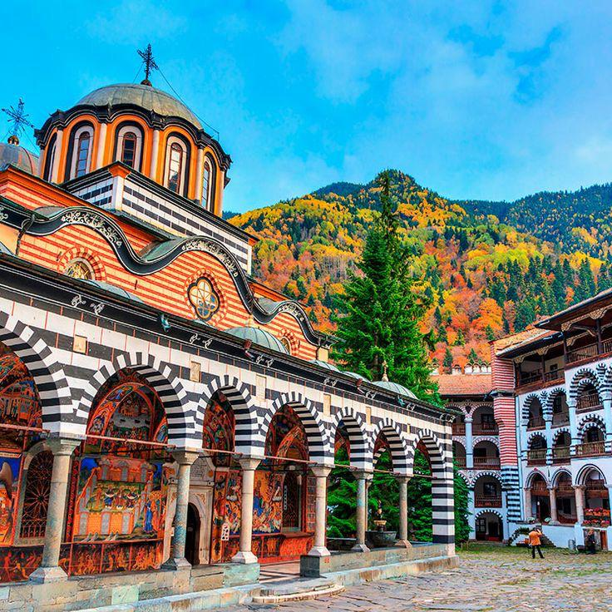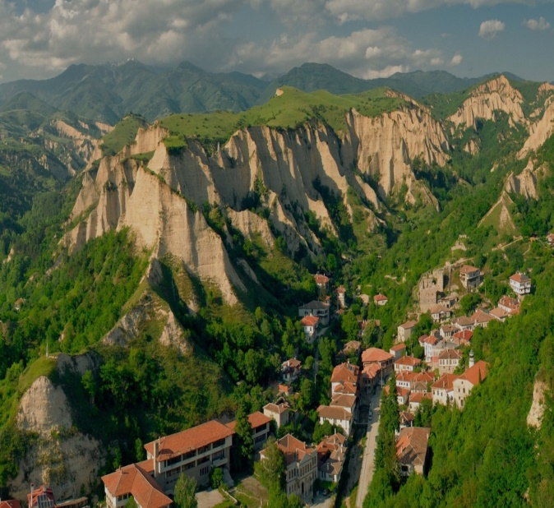Îmbarcarea în autocar se face din Municipiul Iași (din fața Palatului Culturii din Iași - înainte de bariera parcare, ora 03:45), Municipiul Pașcani (Hotel Central ora 05:15), Municipiul Roman (Agenția Aliseb Tours Roman Piața Gării ora 06:00) pe traseu: Iași – Pașcani – Roman – Bacău – Buzău – București – Giurgiu – Ruse – Sofia -Mânăstirea Rila - Melnik. Vom face o pauză pentru servirea mesei de prânz la Restaurant Garden în Buzău (sau similar functie de disponibilitatea locurilor), după care vom trece frontiera de stat cu Bulgaria prin vama Ruse și ne vom deplasa către munții Balcani pana la Manastirea Rila(timp pentru vizita) una dintre cele mai frumoaase manastiri ortodoxe din Bulgaria, Mânăstirea Rila. Prima noapte de cazare va fi în Melnik, Bulgaria la Hotel Melnik 3*** (sau similar în funcție de disponibilitatea momentului), mic dejun inclus.

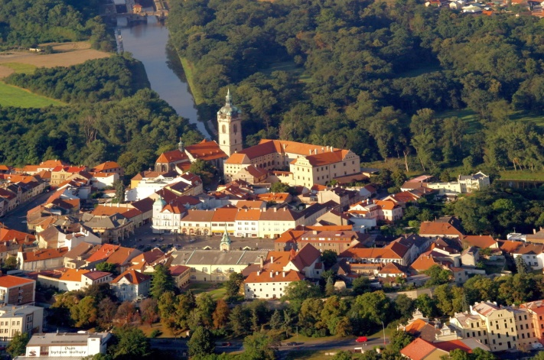**Mănăstirea Rila**, cunoscută mai bine ca **Mănăstirea sf Ivan din Rila** este cea mai mare și mai cunoscută mănăstire ortodoxă din Bulgaria. Ea este situată în sud-vestul munților Rila, la 117 km sud de capitala Sofia în valea adâncă a râului Rilska la o altitudine de 1.147 m peste nivelul mării. Mănăstirea a fost botezată după fondatorul ei, pustnicul . Tradiția spune că fondatorul mănăstirii a fost pustnicul Sf. Ivan din Rila, al cărui nume îl poartă, în timpul domniei țarului Petru I (927-968).

**    Ziua 2 **

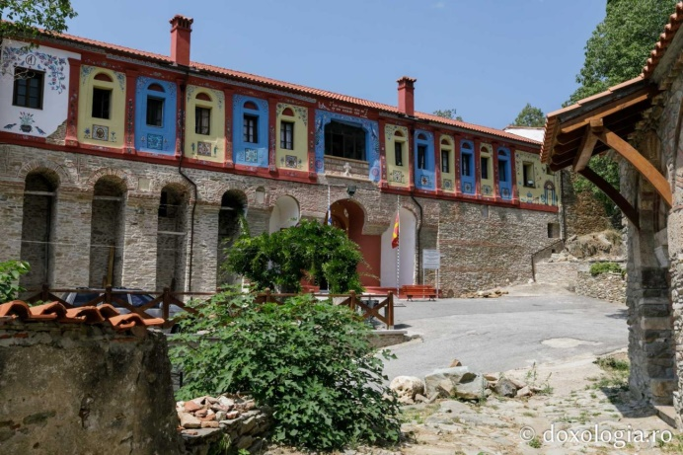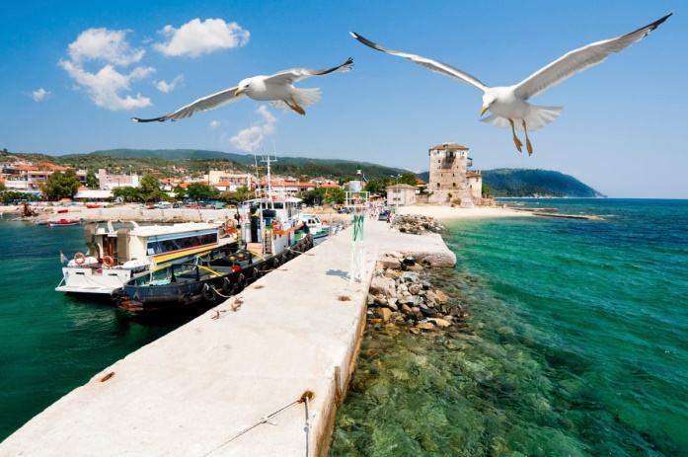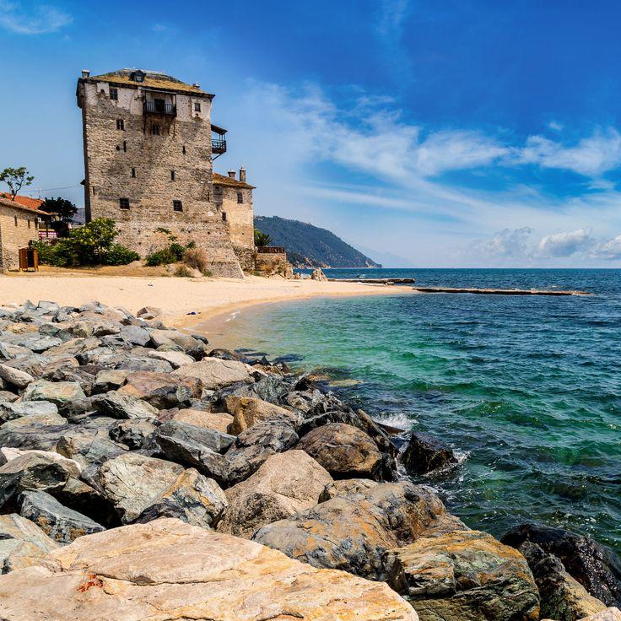După servirea micului dejun, părăsim unitatea de cazare și ne îndreptăm către vama Seres, pentru a intra în Grecia și ne continuăm deplasarea către Salonic - Mănăstirea Sfânta Anastasia Farmacolitria din zona Vasilika de Salonic a Greciei. Traseul din prima zi continuă către brațul Athos, până în portul Uranopolis, unde estimăm sosirea grupului în jurul orei 18.00. A doua noapte de cazare va fi în Grecia la Hotel Makedonia 3*** sau similar în funcție de disponibilitate, mic dejun inclus. **În această frumoasă stațiune, Poarta către Muntele Athos, va rămâne cazat atât grupul format din femei cât și cel de bărbați. După prima noapte de cazare în această stațiune port la Marea Egee, grupul de bărbați, va fi îmbarcat pe o navă și va pleca în călătoria către Muntele Athos. Totodata grupul de femei (optional 35 euro ) vor putea sa faca aceasta croaziera in jurul muntelui pentru a vedea de pe mare cateva din manastirile vizibile de pe mare si pentru a admira peisajele din vecinatatea Marii Egee. Cea de a 3-a și a 4-a noapte, va fi petrecută de către domni în Muntele Athos la Hotel Karyes, unde împreună cu ghidul local, va vizita minim 4 dintre cele mai frumoase mănăstiri, respectiv : Mănăstirea Marea Lavra, Mănăstirea Vatoped, Mănăstirea Dionisiu și Mănăstirea Pantocrator. În functie de timpul ramas vor putea fi vizitate si alte manastiri,partricipare la slujbe sau discutii cu preoti. In această perioadă, doamnele se vor bucura de cumpărături, plajă și restaurante tradiționale în stațiunea Ouranopoulis.**

**Mănăstirea „Sfânta Anastasia Farmacolitria”** se află în nordul Greciei, la circa 30 de kilometri sud-est de Tesalonic, lângă localitatea Vasilika.Cu o existenţă de peste unsprezece secole, Mănăstirea Sfintei Anastasia reprezintă una dintre cele mai vechi mărturii de viață monahală din ținutul Macedoniei (Grecia de Nord).

Mănăstirea Sfintei Anastasia a fost ctitorită în anul 888 de [**Sfânta Teofana**](http://www.doxologia.ro/sfanta-teofana-imparateasa), soția împăratului bizantin Leon Înțeleptul.

**   Ziua 3,4 și 5 **

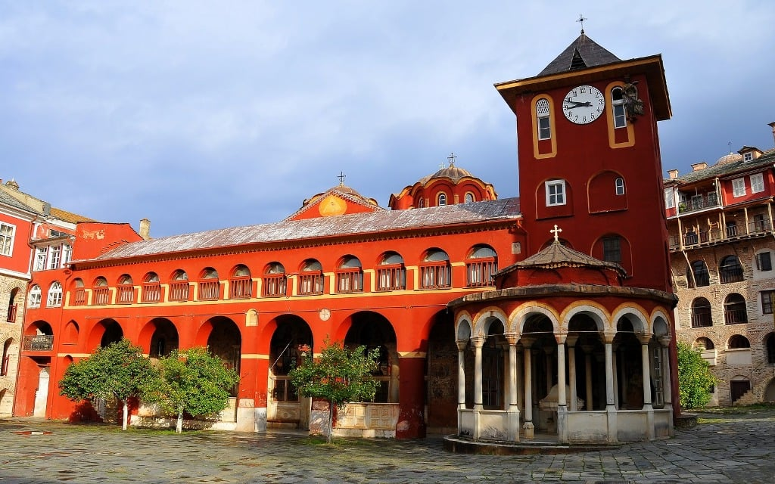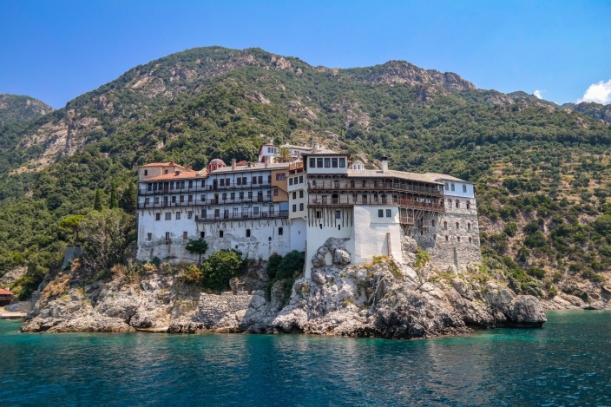Dimineața, după micul dejun, în funcție de programarea la navă, grupul de bărbați va pleca într-o croazieră pe Marea Egee (optional si grupul de femei doar croaziera), până în zona de acces către Muntele Athos, unde vor fi așteptați de către însoțitor și cu ajutorul unor minibusuri de teren, se va face deplasarea către Hotel Karyes. Pe parcursul celei de a 3-a zi, vor participa la slujbe de noapte și vor vizita Mănăstirea Marea Lavra, Mănăstirea Vatoped, Mănăstirea Dionisiu și Mănăstirea Pantocrator si alte manastiri, respectând regulile din Sfântul Munte Athos aflat sub autonomie proprie. În cea de a 5-a zi grupul de bărbați va reveni în portul Oranoupolis și va petrece restul zilei alături de ceilalți turiști rămași cazați la Hotel Makedonia 3*** sau similar în funcție de disponibilitate, mic dejun inclus.

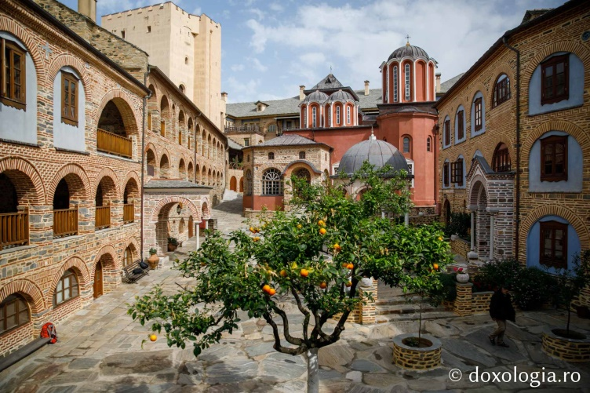**Mănăstirea Vatoped** se află la mijlocul țărmului de nord al peninsulei Athos, pe o colină la capătul de est al golful Strymonic. La est se învecinează cu zona Mănăstirii Pantocrator, la sud-est cu cea a Mănăstirii Xenofont, la sud cu zonele Mănăstirilor Konstamonitu și Dohiar, la sud-vest se învecinează cu zona Mănăstirii Zografu, iar la nord-vest cu cea a Mănăstirii Esfigmenu. Data exactă a înfiinţării Mănăstirii Vatoped nu este cunoscută. În locul mănăstirii de astăzi, în antichitate se afla oraşul Dion, de la care se păstrează diferite urne, statui şi sculpturi.

A şaptea în ierarhia mănăstirilor athonite, **Mănăstirea Pantocrator** este situată în nord-estul peninsulei, între Vatoped şi Stavronikita, pe un promontoriu stâncos înalt de peste 20 de metri, ce oferă o vedere foarte întinsă asupra mării şi uscatului. Înspre sud se vede Mănăstirea Stavronikita, cu vârful Athonului în depărtare, iar înspre apus se vede Schitul „Sfântul Ilie”.

**    Ziua 6 **

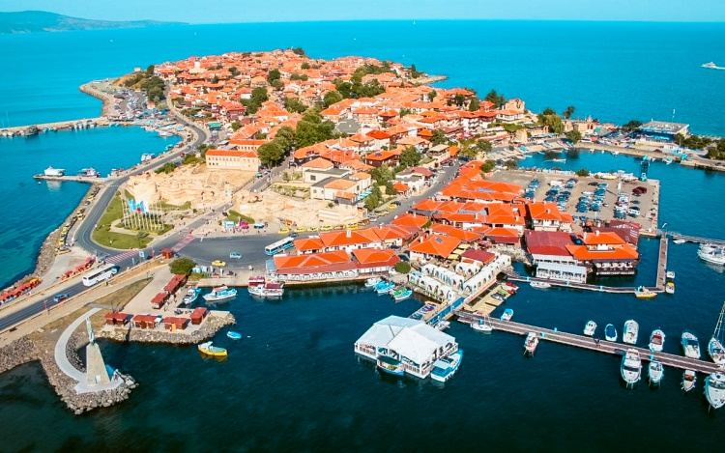**Dimineață ne luăm rămas bun de la Marea Egee și vom pleca către Bulgaria, traversând Munții Balcani, până la Marea Neagră unde vom ajunge în statiunea Nessebar. Cazarea va fi la Hotel Festa Panorama 4**** sau similar în funcție de disponibilitate, cazare cu mic dejun inclus. Seara vom avea timp liber pentru plimbări pe malul Mării Negre și vizitarea frumoasei peninsule Nessebar, degustari de vinuri, cumparaturi sau servirea cinei la unul din restaurantele traditionale.**

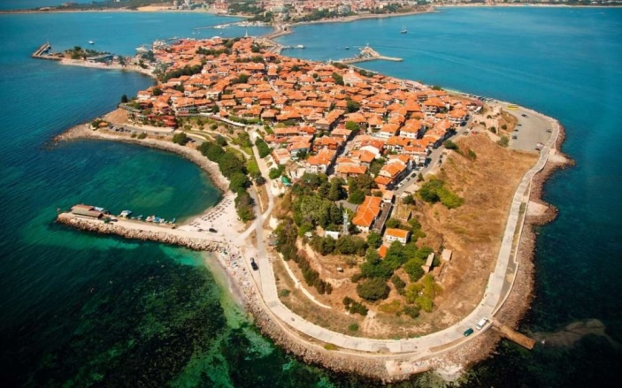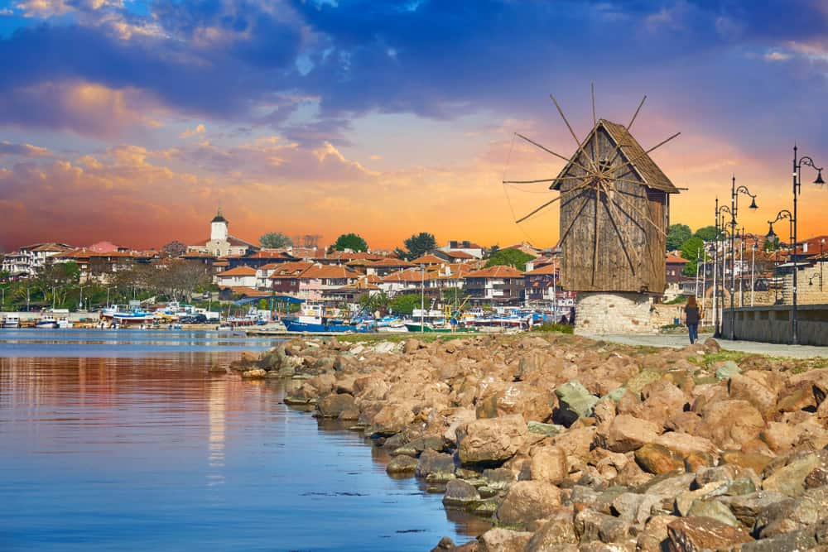Nessebar este unul dintre cele mai vechi orașe din Europa, construit pe vechile ruine ale așezării trace Mesambria. "Mesambria" însemna "orașul lui Melsa", probabil intemeiatorul așezării, și a fost dat de greci atunci când au colonizat așezarea în anul 510 după Christos. Patronul orașului a fost ales zeul Apolo, grecii construind un templu și un teatru în onoarea sa. Din secolul III după Christos aici încep să fie bătute monede de aur. Legată de acest oraș printr-un drum îngust, precum pietrele de pe coliere, veți găsi o peninsulă romantică, cu bărcuțe pescărești și năvoade care stau să se usuce, restaurante cu specific pescăresc și internațional. În afară de baza modernă de cazare, vă veți putea bucura pe de o parte de alei romantice și locuri antice de vizitat, și pe altă parte de liniștea și confortul dat de un bronzat pe malul mării, alinați de valuri, relaxat în bătaia soarelui... Nu uitați - orașul este raiul golfuletelor romantice.

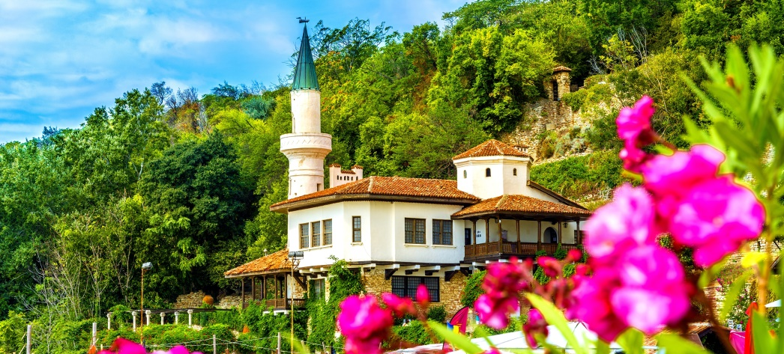**    Ziua 7-8 **

Dimineata, după servirea micului dejun vom avea timp liber la dispoziția grupului până în jurul orei 10.00, când ne îmbarcăm în autocar , pentru a continua deplasarea către Balcic, unde vom vizita Castelul Reginei Maria și grădinile acestui castel din frumoasa stațiune.

Turul acestui castel, grădinile și timpul de vizită al Stațiunii Balcic, este limitat până la orele 17.00, când ne vom porni la drum pentru a reveni în România. Estimăm să ajungem, în Iași, în cea de a 9-a zi în jurul orei 03.00, respectiv 16.09.2024.

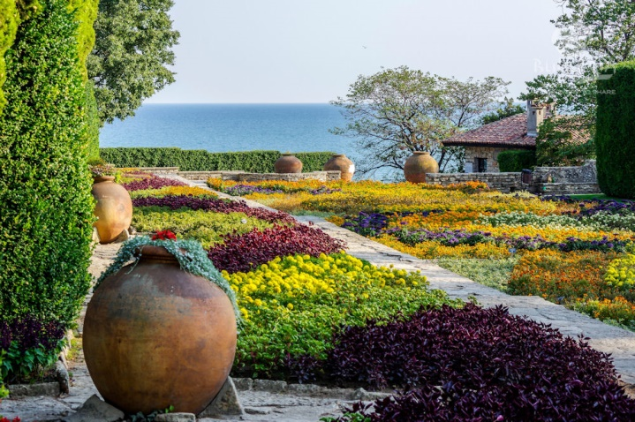

**Numele stațiunii Balcic provine de la unul dintre primii conducători ai așezării, Balik, și este menționat oficial abia începând cu secolul al XVI-lea. Stațiunea Balcic Bulgaria este încărcată de istorie, motiv pentru care vei putea vizita aici mai multe obiective turistice de acest gen, cele mai importante fiind faimosul Castel al Reginei Maria, Grădina Botanică, dar și o serie de muzee.**

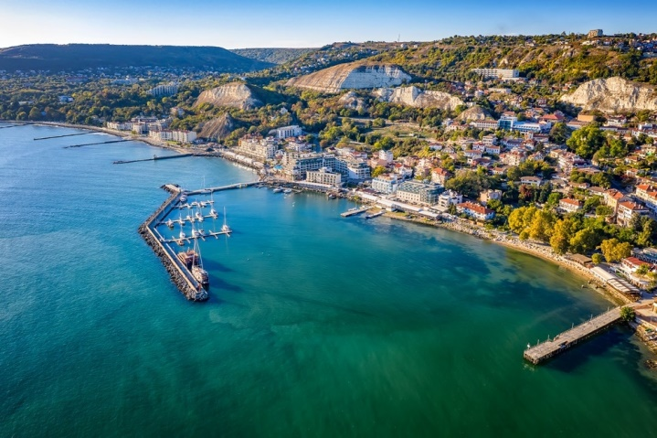Un alt loc de suflet, de refugiu și de romantice visări pentru Regina Maria a fost **Castelul Balcic**, situat pe țărmul înalt al Mării Negre. Regina Maria a reușit să amenajeze aici o impresionantă grădină botanică cu peste 3000 de specii de plante și cactuși care au transformat locul într-un adevărat paradis. Aici se spune că există un izvor tămăduitor. **Castelul, numit "Cuibul singuratic" este, de fapt, o vilă cu pereţi albi şi acoperişuri de ţiglă roşie străjuite de un minaret, un turn înalt, ce veghează marea şi falezele Balcicului, şi care nu are un rol religios, aşa cum se întâmplă când este alipit unei moschei, ci arată respectul pe care Regina Maria l-a acordat civilizaţiei şi religiei turce. Castelul este construit de-a lungul a trei terase şi combină elemente ale stilului maur, al celui mediteranean cu cel al caselor bulgăreşti.**

**Este foarte aproape de mare, fiind despărţit de aceasta doar de faleză.**

Tariful include:

* Transport autocar top confort, dotat cu aer condiționat, scaune rabatabile, linie audio-video, clasificat 4**** Top Luxury confort;
* 6 nopți cazare la Hotel 3*** și 4**** (2 nopți cazare bărbați Hotel Karyes Muntele Athos);
* Mic dejun inclus;
* Asistență turistică din partea agenției.
* Ghid turistic in muntele Athos

Tariful nu include:

* ***Intrările la obiectivele turistice;***
* ***Prânz și cină;***
* ***Alte servicii decât cele menționate în program***.

***Pentru grupul de barbati se achita suplimentar suma de 250 euro/pers reprezentand contravaloarea vizei diamotiria pentru intrarea in Muntele Athos, doua nopti cazare la hotelul Kareya in Athos, transport in interiorul muntelui, ghid local, bacsis ghid si sofer.In conditiile in care nu exista disponibilitate pentru cazarea din Hotel Kareya, pentru grupul de barbati, cazarea va fi facuta in conditii similare in manastiri iar pretul  va scadea cu 50 euro/pers.***

Important:

* Tariful este valabil pentru un grup de minim 26 de persoane din care maxim 20 bărbați.
* Agenția Aliseb Tours România poate schimba ordinea obiectivelor turistice și ordinea opționalelor din program, fără a afecta structura programului.
* Politica de achitare-Programul se achita 50% odată cu înscrierea, diferența în rate sau total cel târziu cu 15 zile anterior plecării. Locurile în autocar se ocupă în funcție de data achitării programului.
* Se recomandă asigurare medicală și asigurare storno.
* Pentru barbati odata cu cu inscrierea se achita si diferenta pentru serviciile din interiorul Muntelui Athos.

Notă: Locurile în autocar se distribuie începând cu a adoua banchetă în ordinea achitării avansului.